CC de la Vanne et du Pays d'Othe - Chemin de la Fontaine
Inventaire des ZAE au titre de l'article 220 loi climat et résilience
Vu article 220 de la loi Climat et Résilience adoptée le 24 août 2021, vu article L318-8-2 du Code de l’urbanisme, vu article 6 du RGPD

Occupants des unités foncières
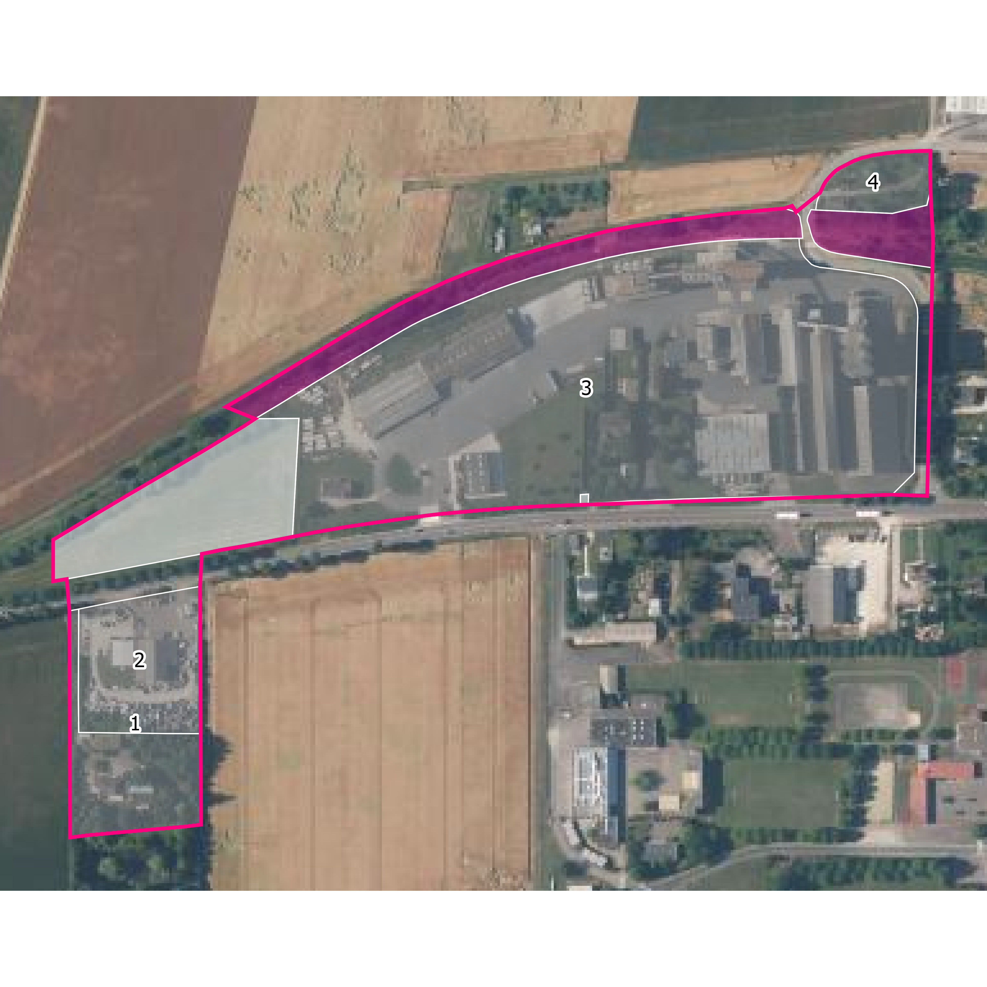
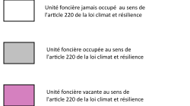
Une unité foncière est définie comme l'ensemble des parcelles regroupées et contiguës d'un seul tenant appartenant au même propriétaire.

Liste des occupants des unités foncières
n° | Occupants
1 | ITEM SERVICES [48371424200052]  Information volontairement anonymisée (résidentiel habitat)  SOCIETE CIVILE LES PERDRIX [89231233100028]
2 | FG ENTREPRISE [90340288100010]  LOUIS AUTOMOBILES [34003389300017]
3 | AXEREAL SERVICES [41755246000145]  NATI VERT [39151335500191]  SOCIETE COOPERATIVE AGRICOLE AXEREAL [50368180102071]
4 | Information volontairement anonymisée (résidentiel habitat)  SOCIETE COOPERATIVE AGRICOLE AXEREAL

Identification des unités foncières vacantes
Nb unités  foncières vacantes | Nb unités  foncières total | Indice de vacance  Art. 220 loi climat
2 | 8 | 25 %

Surfaces des unités  foncières vacantes m² | Surface total des  Unités foncières m² | Part de la surface  vacante
8207 | 83466 | 9.83 %

Unité foncière | Parcelles | Contenance m² | Propriétaire anonymisé
892610000Z0221 | 892610000Z0221 | 5959 | _X_
uf892610157540 | 892610000Z0230  892610000Z0243  892610000Z0244  892610000Z0245  89461000AC0844 | 2248 | _X_
uf892610157540 | 892610000Z0230  892610000Z0243  892610000Z0244  892610000Z0245  89461000AC0844 | 2248 | _X_

Liste des parcelles composant les unités foncières
Unité foncière | Commune | Section | Numéro | Propriétaire anonymisé
89461000AC0001 | 89461 | AC | 1 | COMMUNE DE VILLENEUVE L ARCHEVEQUE
892610000Z0096 | 89261 | Z | 96 | _X_
892610000Z0221 | 89261 | Z | 221 | _X_
892610000Z0377 | 89261 | Z | 377 | _X_
892610000Z0470 | 89261 | Z | 470 | _X_
892610000Z0475 | 89261 | Z | 475 | _X_
uf892610157540 | 89261 | Z | 243 | _X_
uf892610157540 | 89261 | Z | 245 | _X_
uf892610157540 | 89261 | Z | 244 | _X_
uf892610157540 | 89261 | Z | 230 | _X_
uf892610228944 | 89261 | Z | 350 | _X_
uf892610228944 | 89261 | Z | 352 | _X_
uf892610228944 | 89261 | Z | 353 | _X_
uf892610228944 | 89261 | Z | 365 | _X_
uf892610228944 | 89261 | Z | 410 | _X_
uf892610228944 | 89261 | Z | 467 | _X_
uf892610228944 | 89261 | Z | 468 | _X_
uf892610228944 | 89261 | Z | 469 | _X_
uf892610228944 | 89261 | Z | 471 | _X_
uf892610228944 | 89261 | Z | 262 | _X_
uf892610228944 | 89261 | Z | 228 | _X_
uf892610228944 | 89261 | Z | 251 | _X_
uf892610228944 | 89261 | Z | 252 | _X_
uf892610228944 | 89261 | Z | 331 | _X_
uf892610228944 | 89261 | Z | 333 | _X_
uf892610228944 | 89261 | Z | 346 | _X_
uf892610228944 | 89261 | Z | 348 | _X_
uf892610288097 | 89261 | Z | 476 | _X_
uf894610188654 | 89461 | AC | 844 | SOCIETE NATIONALE SNCF,SOCIETE NATIONALE SNCF

Sources
Traitements / relevé terrain / analyse :
CC de la Vanne et du Pays d'Othe 2025
Autres sources de données mobilisées :
Observatoire du Foncier Economique Régional / AER Bourgogne-Franche-Comté 2025
Base Sirene des entreprises et de leurs établissements, INSEE 2025
Plan cadastral Informatisé, Etalab
Fichiers des locaux et des parcelles des personnes morales, Ministère de l'Économie, des Finances et de la Souveraineté industrielle et numérique
Fichier des Locaux commerciaux vacants (LOCOMVAC), Direction Générale des Finances publiques
Photographies aériennes, Institut Géographique National

